Storie di ossa - Kit didattico

Attività 3
Achille: una storia che cambia
Un'indagine delle fonti per distinguere storie antiche, tradizione tarda e immagini moderne, per poi collegare attentamente la parola latina talus a astragalo.
Pubblico  9-12 anni | Durata  45-60 minuti | Contenuto  Guida, foglio, supporti, correzione | Lunghezza  Per calcolare

In questo kit
- Guida per la conduzione
- Scheda allievo
- Materiali e schede della timeline
- Chiave di risposta e indicazioni
- Fonti, crediti e limiti
Versione pilota: corpus antico da completare e formulazioni da rileggere prima della distribuzione finale.
Stampa consigliata: guida e correzione per adulti; scheda studente in una copia per studente; supporti colorati, se possibile. La classificazione rimane leggibile in scala di grigi grazie ai titoli e agli stati scritti.
Versione: 1.0 pilota - 20 luglio 2026.

Storie di ossa - Attività 3

Guida per la conduzione
Achille: una storia che cambia
Guida per confrontare documenti di date e stati diversi senza confondere immagine, storia e prova.
Tipo  Guida per la conduzione | Pubblico  Adulti responsabili | Durata  45-60 minuti | Versione  Pilota 1.0
Versione pilota: un documento antico convalidato deve ancora completare il corpus.

1. In breve
Gli studenti confrontano le immagini prodotte ben dopo l'Antichità, ne identificano la data e lo status, quindi ricostruiscono attentamente la trasformazione della storia. La sfida non è eliminare la leggenda familiare, ma imparare a chiedersi: chi la racconta, quando e da quale fonte?

2. Obiettivi
- Distinguere fonte antica, tradizione tarda e creazione moderna.
- Comprendi che un'immagine tarda testimonia il suo tempo di produzione.
- Identifica ciò che un documento ti consente di affermare o meno.
- Introdurre talo/astragalo come termine anatomico senza renderlo una prova del mito.

3. Successo atteso
Riuscito  Si distinguono gli stati e si spiegano due limiti. | In corso  La cronologia è chiara, ma le prove rimangono confuse. | Da rivedere  Un'immagine moderna viene utilizzata come prova di una storia antica.

4. Durata e materiale
Contesto | Durata | Materiale
Classe | 45-60 minuti | Foglio, cartoncini, supporti, forbici opzionali.
Museo | 30-45 minuti | Riproduzioni ed etichette convalidate dall'istituzione.

5. Preparazione rapida
Stampa un foglio per studente e un set di carte per gruppo. Mantieni visibile la data di ogni immagine. Non presentare la carta antica vuota come una svista: materializza il corpus che resta da validare.
"Un'immagine mostra ciò che un artista ha scelto di rappresentare. Prima di usarla come prova, scopriamone la data, l'autore e la fonte. »

6. Procedura dettagliata
Tempo | Azione adulta | Azione degli studenti | Scopo
5 minuti | Dì alla gente l'espressione “tallone di Achille”. | Scrivi ciò che pensano di sapere. | Tira fuori la storia familiare.
10 minuti | Distribuisci le immagini senza classificarle. | Descrivi la scena, la data e la didascalia. | Osservazione e memoria separate.
15 minuti | Richiedere una classificazione cronologica e documentale. | Distinguere tra antico, tardo, postantico, contemporaneo. | Qualificare le fonti.
10 minuti | Introdurre la parola latina talus e l'anatomico talo. | Confronta il vocabolario e l'immagine corporea. | Comprendere un possibile cambiamento di significato.
10 minuti | Organizzare la sintesi. | Scrivi ciò che è accertato, plausibile e da verificare. | Costruisci una conclusione cauta.

7. Domande e promemoria
Sul documento  - Quando è stata creata questa immagine?  - Cosa mostra veramente?  - Di quale epoca testimonia direttamente? | Sull'interpretazione  - Quale fonte dovresti consultare?  - Questa scena è presente nelle più antiche storie greche?  - Cosa significa “tradizione tarda”?

8. Risposte o elementi attesi
- Non tutte le storie dell'antica Grecia raccontano l'immersione protettiva familiare oggi.
- La versione in cui Teti rende invulnerabile Achille appartiene a una tradizione successiva, trasmessa in particolare in latino.
- Borel, Rubens e Rothaug sono artisti dopo l'antichità; le loro opere mostrano la ricezione della storia.
- latino talus può designare astragalo; questo punto lessicale ci invita a rivisitare il moderno “tallone”, senza essere sufficiente a dimostrare un episodio mitico.

9. Differenziazione
Bisogno | Adattamento
Aiuto | Limitati a due immagini e fornisci le etichette "vecchio", "tardivo", "moderno".
Alleggerisci la scrittura | Fateli classificare oralmente e dettate una conclusione collettiva.
Vai più in profondità | Confronta testo, immagine e data di produzione; trovare la catena di trasmissione.

10. Adeguamento museale
Partire da un'opera realmente presente nell'istituzione, se rilevante, per poi confrontarla con riproduzioni documentate. Adattare la selezione e le etichette al museo. Una riproduzione è una variante possibile, ma non sostituisce del tutto l'oggetto, la sua materialità e il suo contesto.

11. Valutazione rapida
Chiedere tre frasi: “Questo documento risale a…”, “Mostra…”, “Non consente, di per sé, di affermare…”. Il successo si basa sulla distinzione tra data, contenuto visibile e portata della prova.

12. Errori comuni
Non chiamate fonti antiche Borel, Rubens o Rothaug. Non utilizzare il modello BodyParts3D per dimostrare la storia. Non si può affermare che l'intera leggenda sia un'invenzione di un unico autore romano.
- Confondere la data della scena raccontata con la data dell'opera.
- Dedurre una storia completa da un singolo dettaglio visivo.
- Trasformare uno spostamento del vocabolario in certezza storica.

13. Fonti e limiti
L'impianto scientifico si basa in particolare su Barbara Carè, “L'astragalo di Achille: attorno alla vulnerabilità dell'eroe”, con consultazione della pubblicazione OpenEdition. Le opere moderne vengono utilizzate per studiare la ricezione. Il corpus antico definitivo, le sue notizie e la precisa catena dei testi devono ancora essere validati.

14. Stato attuale e restanti convalide
Supporto utilizzabile per una prova incorniciata, purché la mappa antica venga mantenuta neutra. Rilettura scientifica della cronologia, latino talus, formulazioni sulla tradizione tarda e notizie di opere ancora necessarie.

Stampa piano

Storie di ossa - Attività 3

Scheda allievo
Achille: una storia che cambia
Tipo  Scheda allievo | Pubblico  9-12 anni | Durata  45-60 minuti | Versione  Pilota 1.0
Versione pilota: il corpus antico deve ancora essere completato e validato.
La tua missioneClassifica i documenti, identifica ciò che mostrano realmente e spiega come è stata trasformata la storia di Achille.
Obiettivo: scopri come controllare la data e lo stato di un'immagine prima di utilizzarla come fonte.
Materiale: questo foglio e le carte della sequenza temporale.

1. Quello che già so
In poche righe, racconta la versione della storia che conosci.

2. Guarda un documento
Quello che vedo | Data di lavoro | Autore/origine | Stato proposto

Stati utili: fonte antica da validare - tradizione tarda - opera postantica - illustrazione coeva - modello anatomico.

3. Classificare le carte
Posiziona le carte dal documento più vecchio a quello più recente. Per ogni carta, scrivi cosa ti permette di studiare.
Mappa | Posiziona nella sequenza temporale | Cosa ti permette di studiare | Ciò che non dimostra
1
2
3

4. Da “tallone” a talo
La parola latina talus può designare l'astragalo, un osso tarsale. Perché queste informazioni suggeriscono cautela con l'espressione moderna “tallone di Achille”?

5. La mia conclusione
Completa: "La versione colloquiale è una tradizione ____________. Le immagini moderne mostrano ____________. Per verificare una storia antica, devi ____________. »

Un'immagine può essere molto utile senza essere una fonte antica: può insegnarci come un'epoca più recente ha raccontato la storia.

Storie di ossa - Attività 3

Supporti e carte
Achille: una storia che cambia
Taglia o proietta. La data e lo stato di ciascun documento fanno parte dell'indagine.
Tipo  Supporti visivi | Pubblico  Allievi e gruppi | Utilizzo  Classifica e dibattito | Versione  Pilota 1.0
Versione pilota: nessuna immagine antica viene pubblicata su questo mezzo finché il corpus non viene convalidato.

1. Mappa da completare: fonte antica

Documento A Da convalidare
Fonte antica da integrare previa validazione scientifica, documentaria e giuridica.
Domande: che data? quale oggetto o testo? quale scena? quale istituzione? cosa ci permette realmente di affermare?

2. Tradizione tarda e ricezione
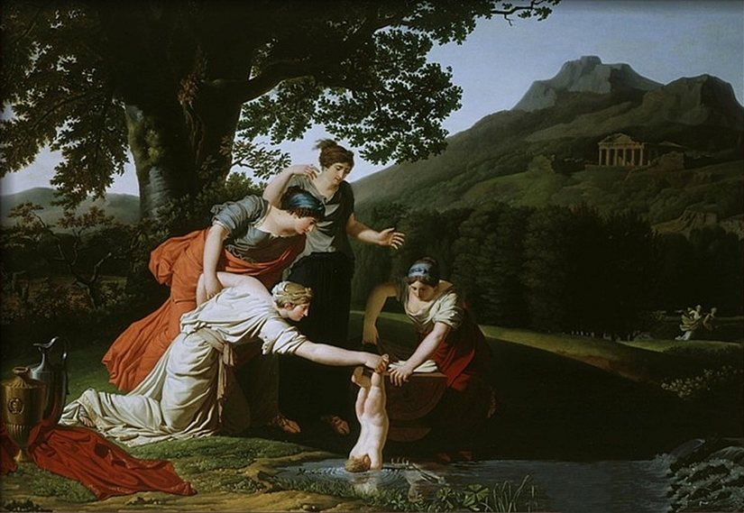
Antoine Borel, fine del XVIII secolo. Immagine moderna dell'episodio dell'immersione, che appartiene ad una tradizione tarda; non è una fonte antica.Antoine Borel, dominio pubblico, tramite Wikimedia Commons.
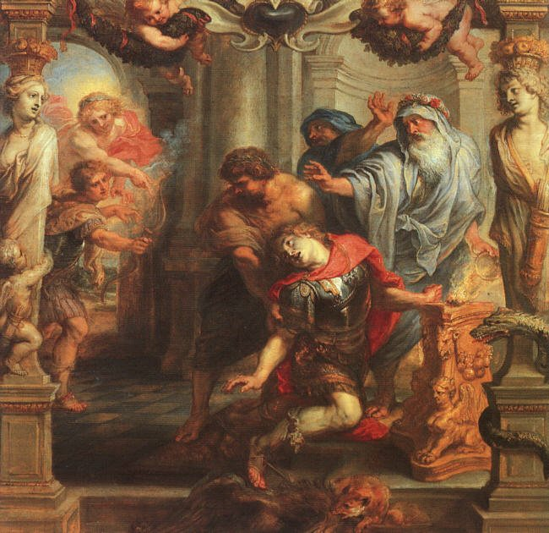
Pieter Paul Rubens, XVII secolo. Ricezione postantica della morte di Achille; l'opera testimonia il suo momento di creazione.Peter Paul Rubens, dominio pubblico, tramite Wikimedia Commons.
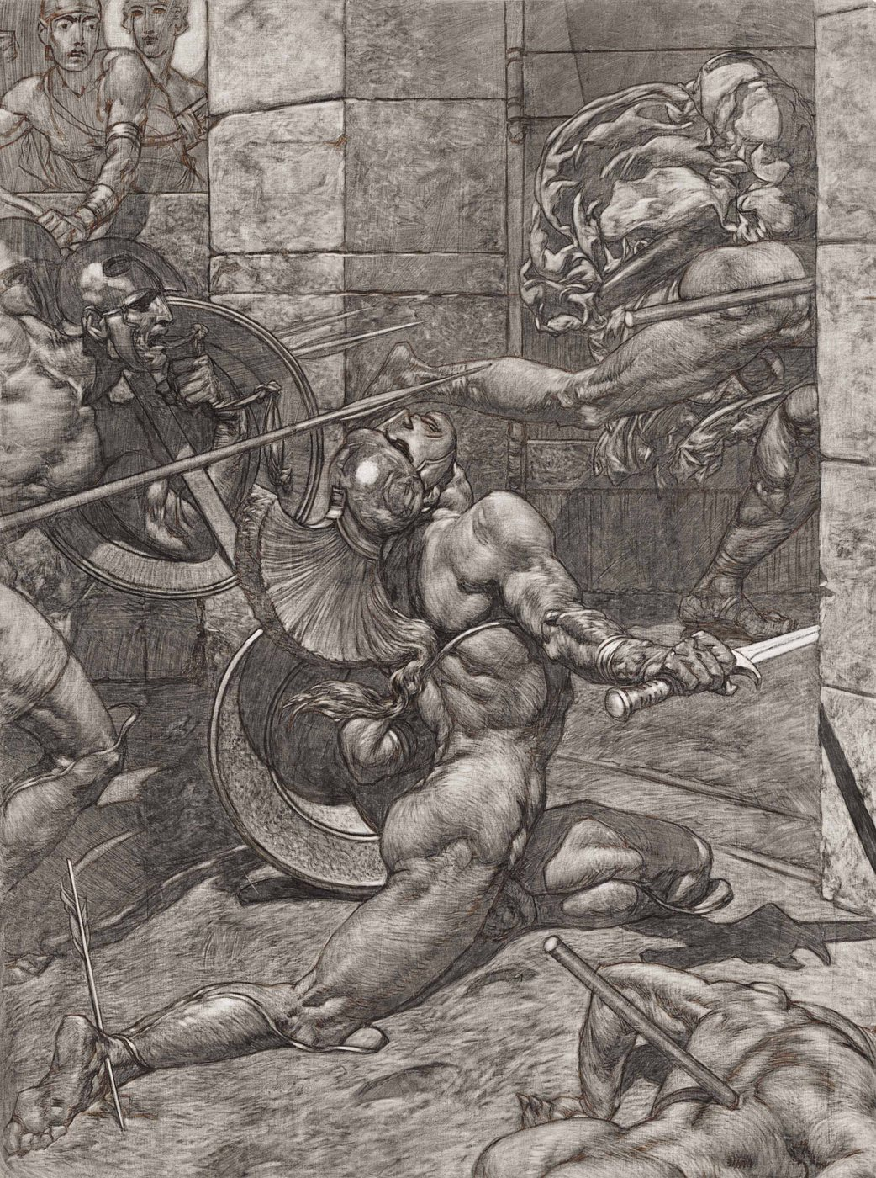
Alexander Rothaug, epoca moderna. Interpretazione artistica post-antica, non prova di una storia antica.Alexander Rothaug, dominio pubblico, tramite Wikimedia Commons.
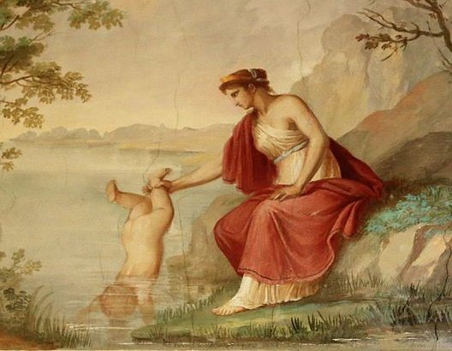
Illustrazione contemporanea. Una creazione attuale intorno all'ultimo episodio; non costituisce una fonte antica.Sasanian1111, CC BY-SA 4.0, tramite Wikimedia Commons.

3. Un punto di riferimento anatomico, non una prova della storia
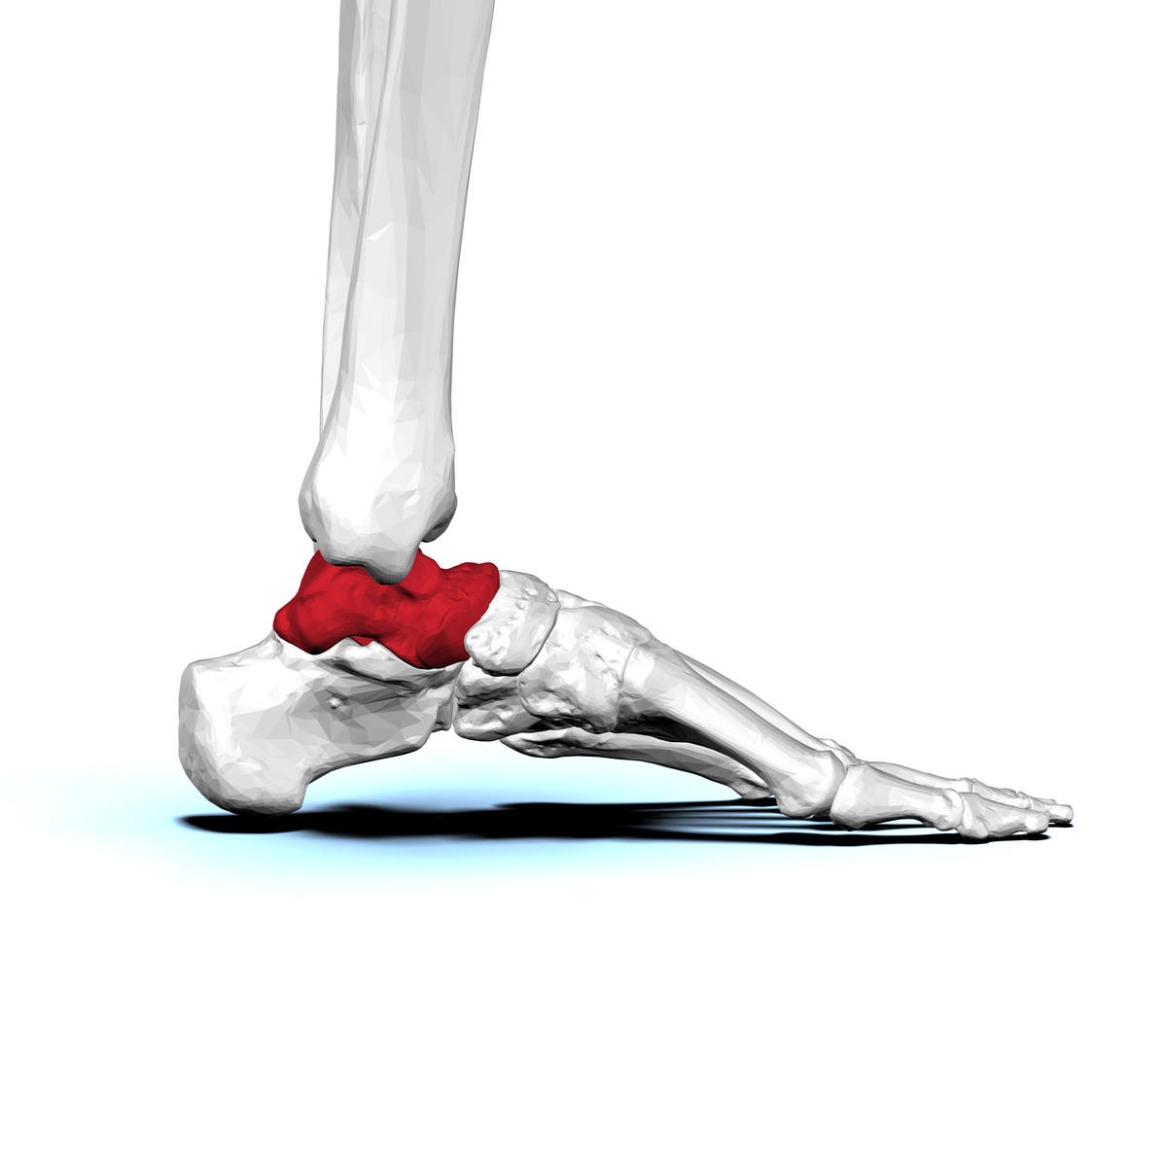
talo umano, vista laterale. Questa visualizzazione viene utilizzata solo per individuare e denominare l'osso. Non prova alcun episodio della storia di Achille.BodyParts3D / DBCLS, CC BY-SA 2.1 JP, tramite Wikimedia Commons.
La fotografia provvisoria del vaso raffigurante Achille e Memnone è esclusa da questi PDF. Esso sarà sostituito o integrato solo previa convalida dell'avviso, della pertinenza e dei diritti.

Storie di ossa - Attività 3

Chiave di risposta e indicazioni
Achille: una storia che cambia
Tipo  Indicazioni per la correzione | Pubblico  Insegnanti e mediatori | Utilizzo  Raggruppamento | Versione  Pilota 1.0
Versione pilota: correzione del metodo, da adattare al futuro corpus antico.

punti di riferimento risolto
Passo | Risposta prevista | Possibile risposta | Da rivedere
Osserva | Descrivi la scena e annota la data dell'opera. | Personaggi, gesti, frecce, acqua, ossa colorate. | Raccontare il mito senza guardare il documento.
Classificare | Distinguere tra documento da convalidare, tradizione tarda, opere post-antiche e illustrazione contemporanea. | Date specifiche possono essere raggruppate in ampi periodi. | Chiama tutte le immagini "antiche".
Interpretare | Dire cosa insegna l'opera sulla sua ricezione. | Un artista moderno riprende o trasforma un episodio. | Utilizzare l'opera come prova diretta della narrativa arcaica.
talo | Comprendi che il vocabolario ti invita a controllare la traduzione. | Il moderno “tallone” non copre esattamente talus. | Rendere l'anatomia una prova del mito.

Conclusione del modello, da adattare
"L'espressione "tallone di Achille" riassume oggi un punto debole. La scena in cui Teti protegge il figlio tenendolo per una parte del piede appartiene a una tradizione tarda e non è raccontata così nelle più antiche storie greche. Le opere di Borel, Rubens, Rothaug e l'illustrazione contemporanea mostrano come questa storia abbia continuato ad essere rappresentata. La parola latina talus, collegato a astragalo, invita anche a verificare la transizione moderna a “tallone”. »

Formulazione prudente
Da usare  “tradizione tarda”, “opera postantica”, “questa immagine testimonia…”, “il termine invita a verificare…” | Da evitare  “i romani hanno inventato tutto”, “questa immagine conferma il mito”, “Achille fu davvero ferito nell'talo”.

Limiti scientifici
Il corpus non contiene ancora un documento antico validato. La correzione riguarda quindi il metodo documentale e attento punti di riferimento. Ogni formulazione più precisa su testi, traduzioni e iconografia antica dovrà essere riletta dal responsabile scientifico.
Non rivelare una cronologia antica definitiva solo da questa versione. Completare la correzione dopo la validazione del vecchio corpus e degli avvisi.

Storie di ossa - Attività 3

Fonti, crediti e limiti
Conservare il kit completo.

Principale riferimento scientifico
Barbara Carè, “L'astragalo di Achille: attorno alla vulnerabilità dell'eroe”, in una pubblicazione di Presses universitaire de Caen, disponibile su OpenEdition Books: books.openedition.org/puc/27266. Fonte utilizzata per l'inquadramento scientifico; non vengono riprodotte figure di terzi o lunghi estratti.

Immagini
- Antonio Borel, Teti tuffa Achille, dominio pubblico, tramite Wikimedia Commons.
- Pietro Paolo Rubens, La morte di Achille, dominio pubblico, tramite Wikimedia Commons.
- Alexander Rothaug, La morte di Achille, dominio pubblico, tramite Wikimedia Commons.
- Sasanian1111, illustrazione contemporanea di Teti e Achille, CC BY-SA 4.0, tramite Wikimedia Commons.
- talo umano: BodyParts3D / DBCLS, CC BY-SA 2.1 JP, tramite Wikimedia Commons.

Esclusi i media
Non sono integrate la fotografia provvisoria del vaso Achille-Memnone e le figure degli articoli privi di autorizzazione alla pubblicazione stabilita. La carta “fonte antica” rimane volutamente neutra.

Stato
Supporto al metodo utilizzabile per un test supervisionato. Corpus antichi, notizie, cronologia dettagliata, formulazioni lessicali e stampe fisiche devono ancora essere validate.
Traduzione di lavoro: la terminologia scientifica, pedagogica e giuridica specialistica richiede una revisione umana.
Tracciabilità : https://histoire-d-os.github.io/Histoire-d-os/it/ressources/activite-03-achille-histoire-transformee.html

